

**МИНОБРНАУКИ  РОССИИ**

**федеральное государственное бюджетное образовательное учреждение**

**высшего образования**

**«Московский государственный технологический университет «СТАНКИН»**

**(ФГБОУ ВО «МГТУ «СТАНКИН»)**

|  |  |  |
| --- | --- | --- |
| |  |  | | --- | --- | | Институт цифровых интеллектуальных систем | Кафедра  компьютерных систем управления | |

Дисциплина «Основы системного программного обеспечения»

**Отчет по лабораторной работе №2**

|  |  |  |  |
| --- | --- | --- | --- |
| **Выполнил**  **студент гр. АДБ-18-08:** | _____________   _____________  *(дата)                                    (подпись)* | **Зотов К.С.** |  |
| **Проверил**  **к.т.н., доцент** | _____________   _____________  *(дата)                                    (подпись)* | **Ковалев И.А.** |  |

**Москва    2021 г.**

**Содержание**

1. **Цель**

Работа с программой Diskpart.

1. **Задачи работы**

Научиться пользоваться Diskpart, изучить различные команды и выполнить задания.

1. **Описание и выполнение тестовых и индивидуальных заданий**

1.Используя виртуальную машину , установим туда windows 7 – для того, чтобы можно было безболезненно использовать diskpart.

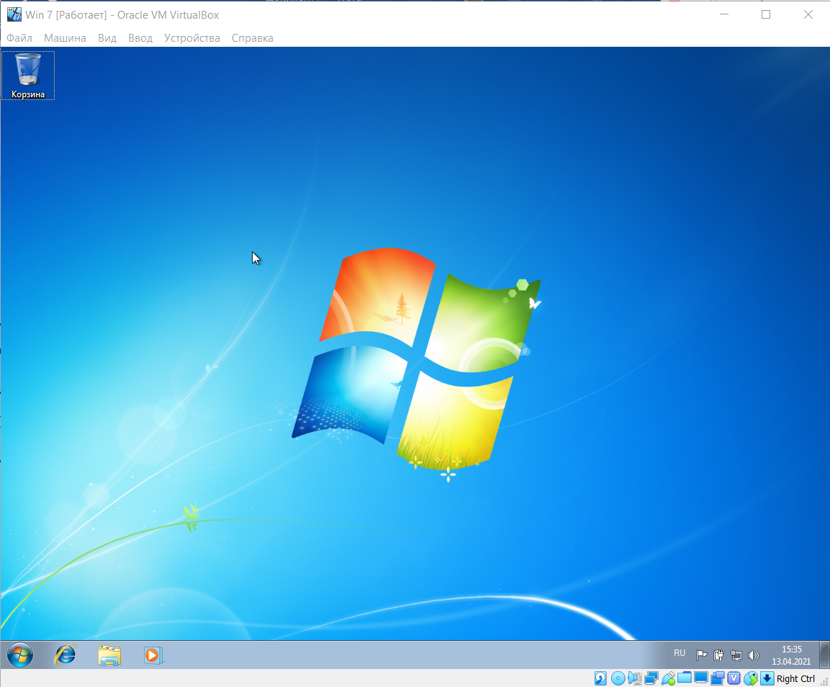

2.Так как diskpart консольная утилита, откроем ее вписав в строке поиска cmd, и после написав в консоле diskpart.

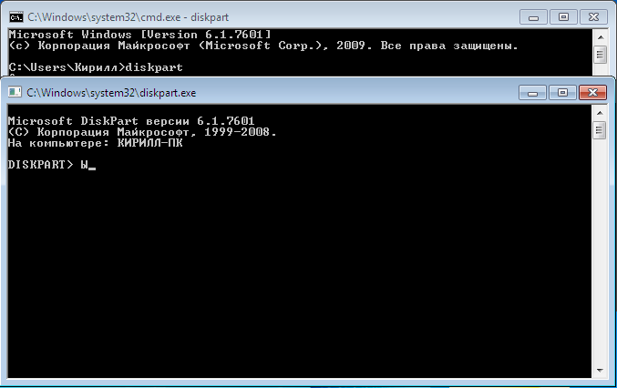

Основные команды DISKPART:

Для перечисления доступных дисков, разделов и томов пред назначены команды:

*list disk* — перечисляет все физические жесткие диски компьютера;

*list volume* — перечисляет все дисковые тома (включая разделы жесткого диска и логические диски);

*list partition* — перечисляет разделы на диске, который находится в фокусе.

**ЗАДАНИЕ 1.**

Выполним перечисленные выше команды.

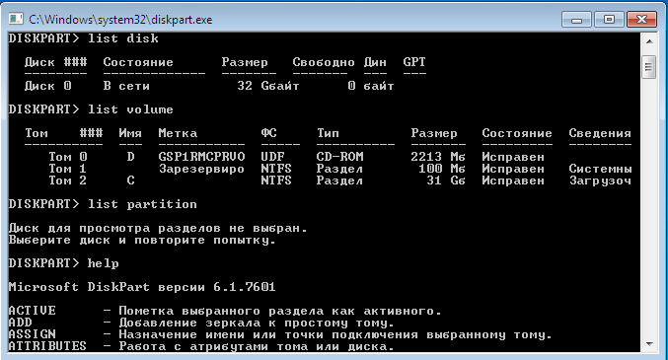

**ЗАДАНИЕ 2.**

Переименуем том по первой букве фамилии.

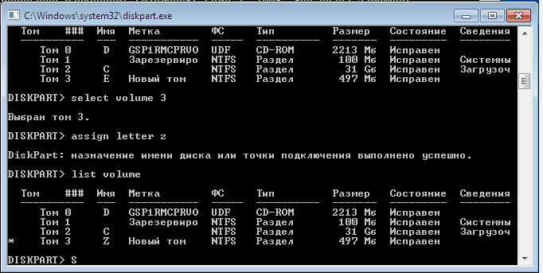

**ЗАДАНИЕ 3.**

Отформатировать в fat32

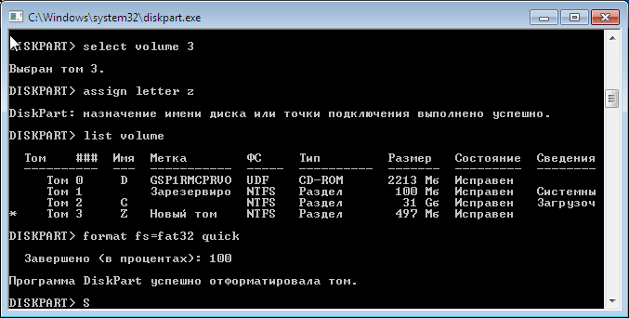

Отформатировать в ntfs

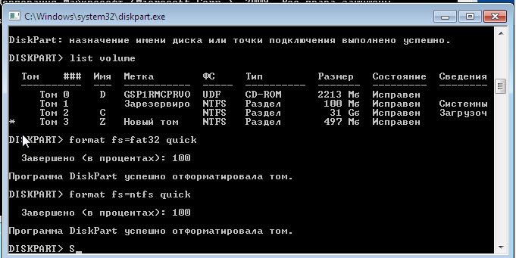

**ЗАДАНИЕ 4.**

Разбить диск 500 MB на диски по 300 и 200 МB.

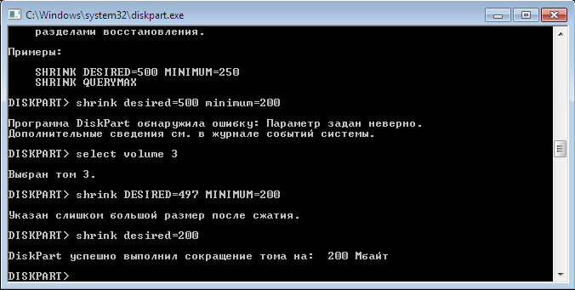

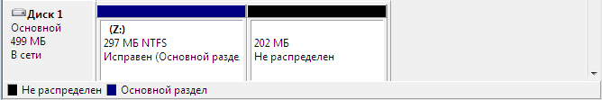

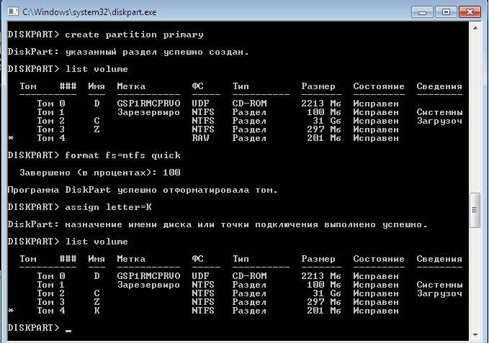

**ЗАДАНИЕ 5.**

Объединить их обратно.

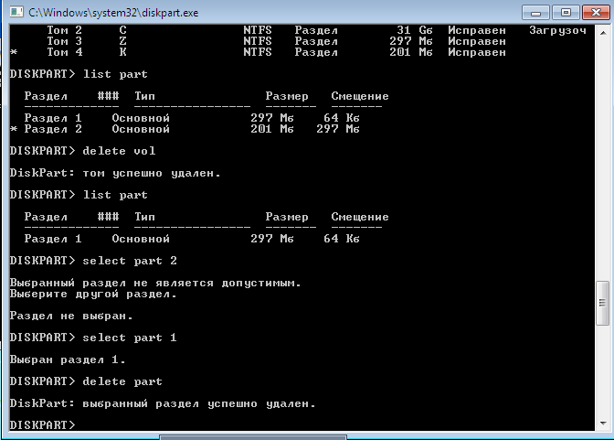

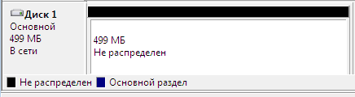

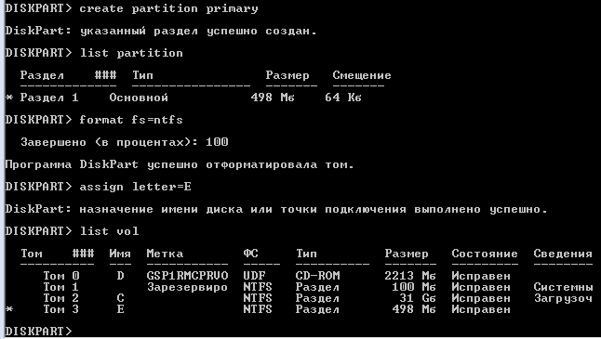

**ЗАДАНИЕ 6.**

Сделаем раздел с загрузчиком неактивным

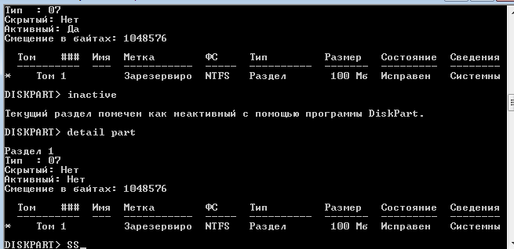

Сделаем раздел с загрузчиком активным

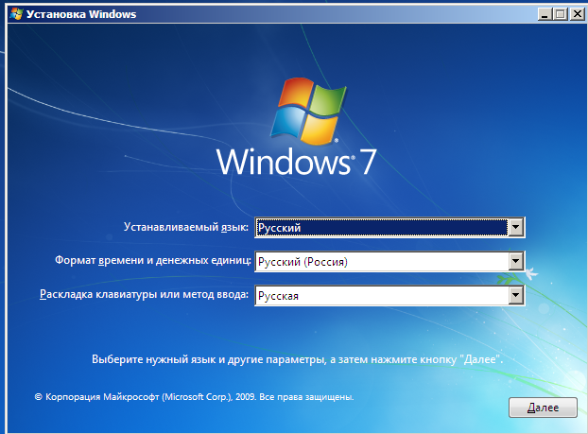

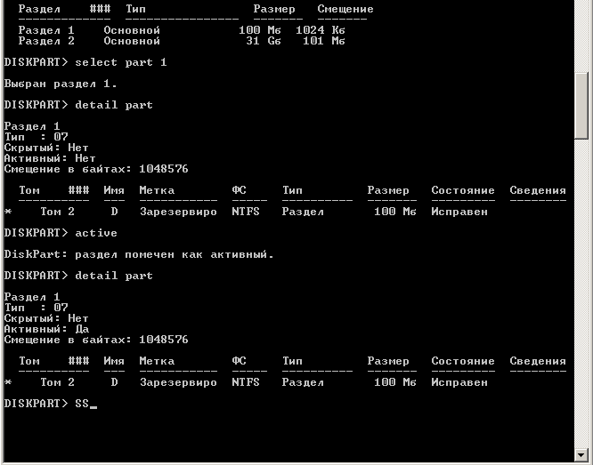

Перезагружаем виртуалку и убеждаемся, что все запускается.

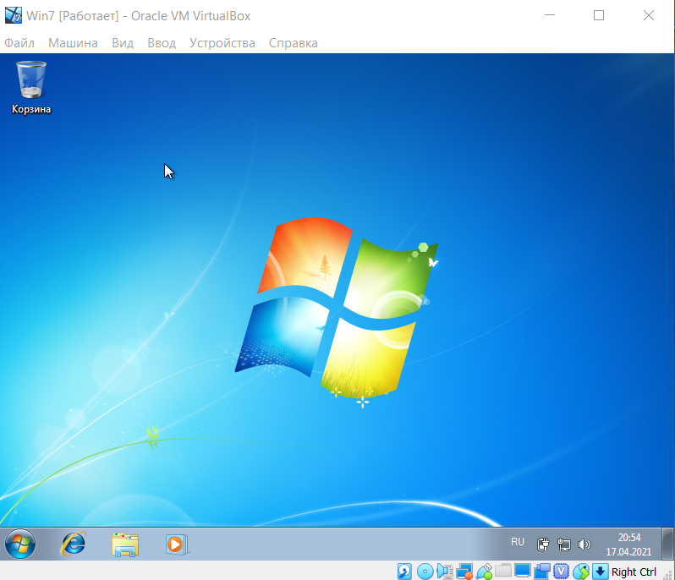

**ЗАДАНИЕ 7.**

Сломаем загрузчик

Запускаем программу Active@ Disk Editor от имени администратора

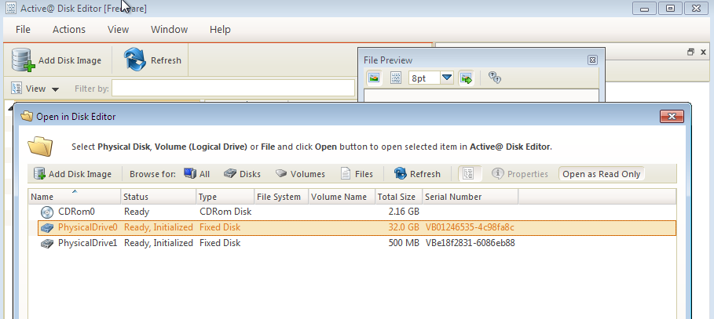

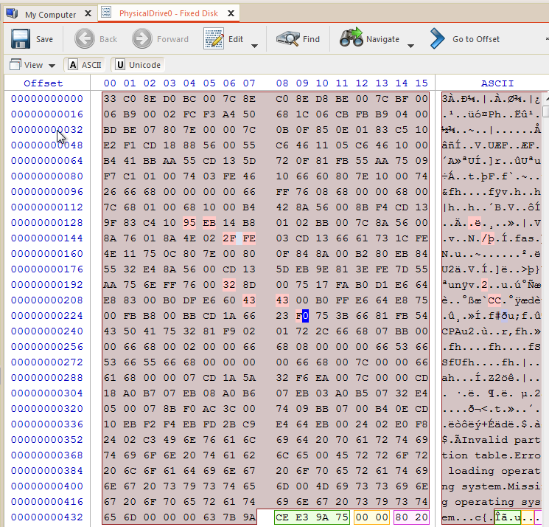

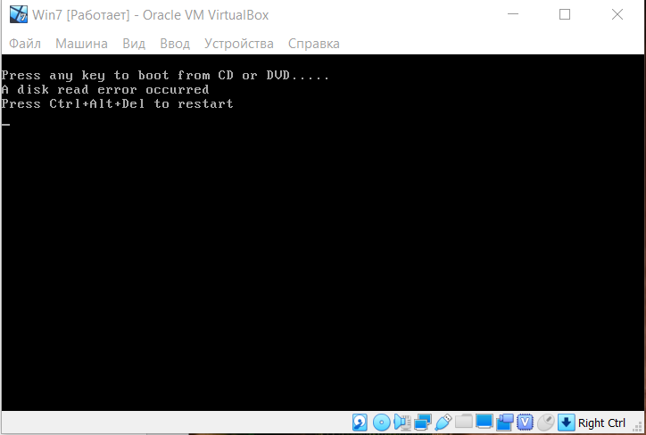

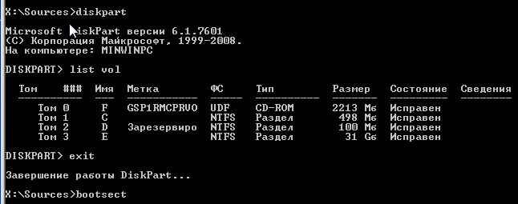

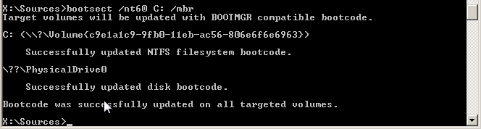

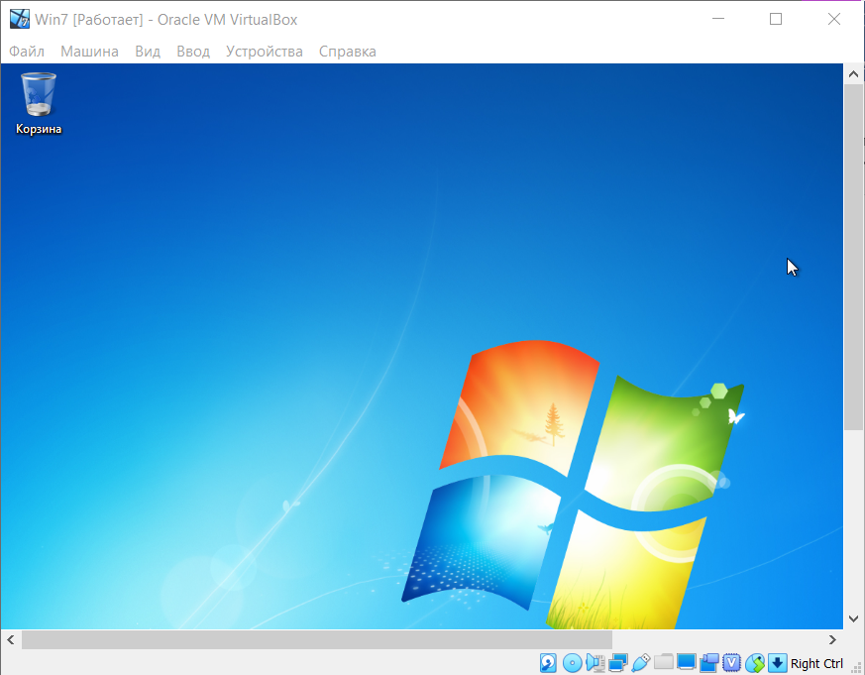

**Основы работы с командной строкой Windows**

Создадим .txt файл и впишем в него:

*echo off* – команда, которая обычно указывается в начале скриптов, для такого, чтобы при запуске скрипта не выводились все последовательности шагов и не загромождали место на экране

*rem* – обозначение комментария, это означает, все что идет далее в строке не будет учитываться в программе. Такие строки необходимы, чтобы не запутаться в написанном коде. Также это является хорошим тоном при написании программ. В данном случае, комментарии необходимо писать латинскими буквами

*md firstcat* – создание первого каталога

*cd firstcat* – переходим внутрь первого каталога

Далее аналогично создаются второй и третий каталоги

*pause* – команда, которая приостанавливает выполнение программы

Поменяем расширение файла с .txt на .bat.

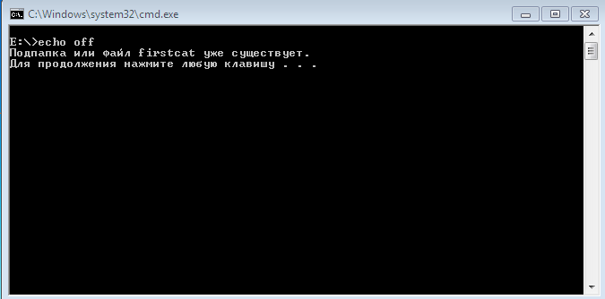

2.Удалим *echo off*

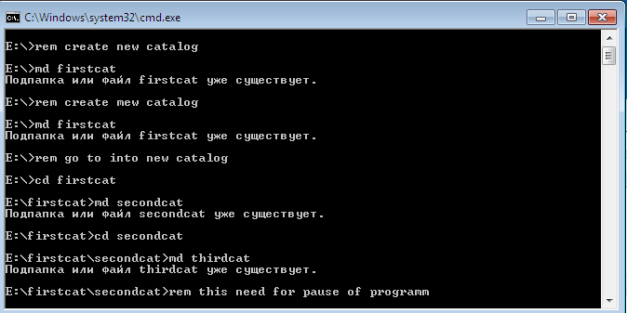

3. 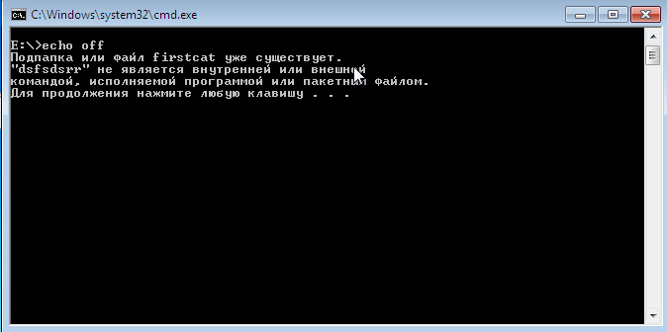

4. Уберите команду pause.

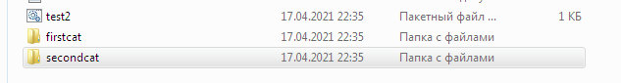

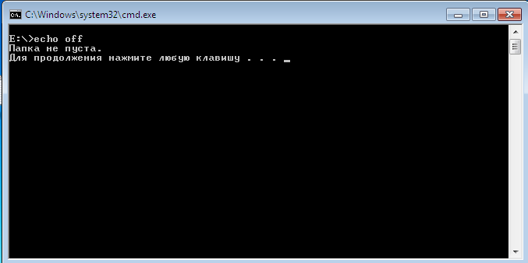

**Скрипт 1**

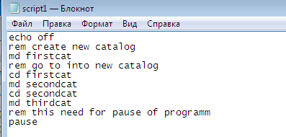

**Скрипт 2**

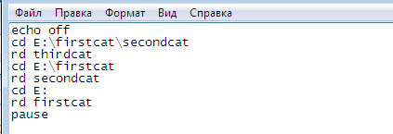

**Скрипт 3**

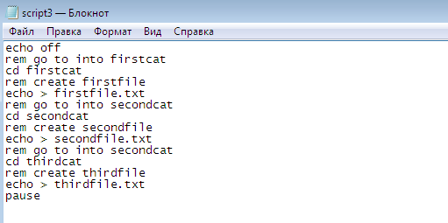

**Скрипт 4**

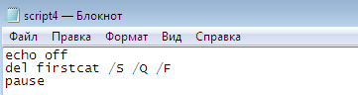

**Задание 1**

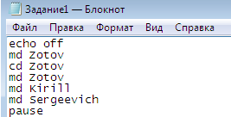

**Задание 2**

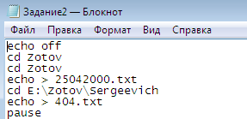

**Задание 3**

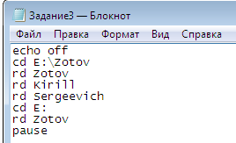

**Задание 4**



**Задание 5**

